ФЕДЕРАЛЬНОЕ ГОСУДАРСТВЕННОЕ АВТОНОМНОЕ ОБРАЗОВАТЕЛЬНОЕ УЧРЕЖДЕНИЕ ВЫСШЕГО ОБРАЗОВАНИЯ

Самарский национальный исследовательский

университет им. С. П. Королева

Кафедра геоинформатики и информационной безопасности

Дисциплина: «Методы распознавания образов»

Отчёт

по лабораторной работе № 6

«Метод опорных векторов»

Вариант №3

Выполнили:

студенты группы 6511

Андреюк П.А.

Евдокимова Д.А.

Проверила:

Денисова А.Ю.

Самара, 2019

Цель работы: изучение теоретических основ и экспериментальное исследование метода опорных векторов построения классификаторов для распознавания образов.

**Задание 1.** Построить линейный классификатор по SVM, разделяющий линейно разделимые классы.

Задача квадратичного программирования 7:



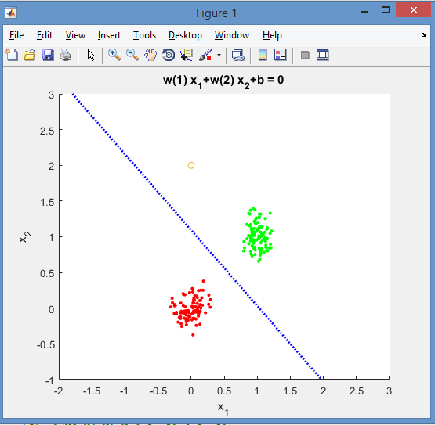

Рисунок 1- Классификатор для линейно разделимых классов

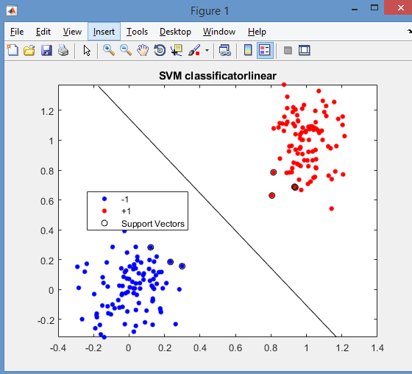

Рисунок 2 – SVM для MATLAB

**Задание 2.** Построить линейный классификатор по SVM, разделяющий линейно неразделимые классы.

Задача квадратичного программирования 12:



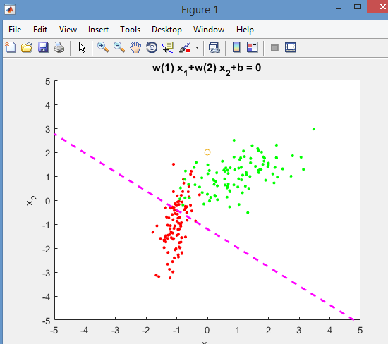

Рисунок 3 - Классификатор для линейно неразделимых классов, решающий задачу квадратичного программирования (14) C=0.1

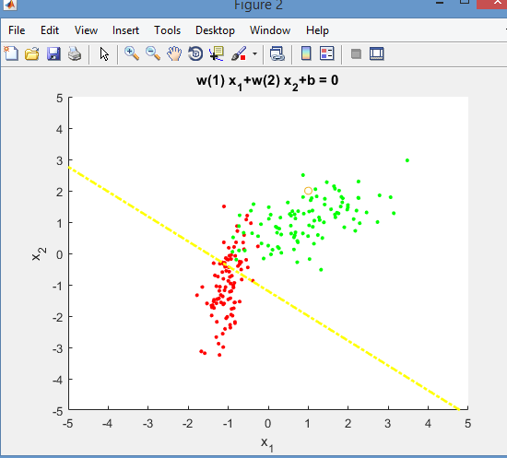

Рисунок 4 - Классификатор для линейно неразделимых классов, решающий задачу квадратичного программирования (14) C=1

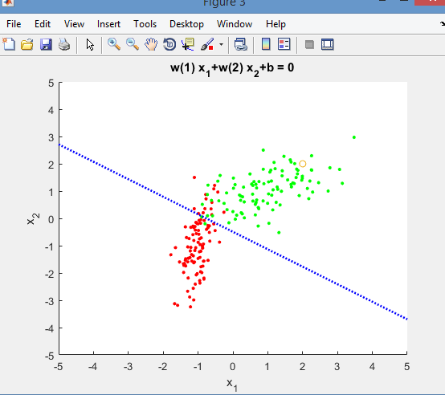

Рисунок 5 - Классификатор для линейно неразделимых классов, решающий задачу квадратичного программирования (14) C=10

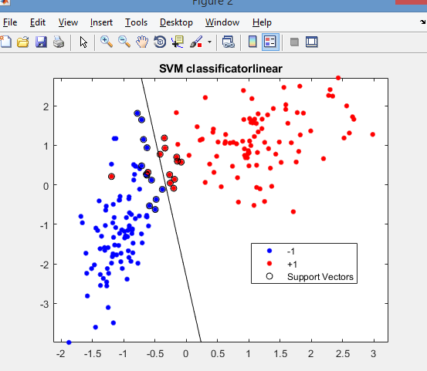

Рисунок 6 – SVM для MATLAB

**Задание 3.**

Задача квадратичного программирования 14:



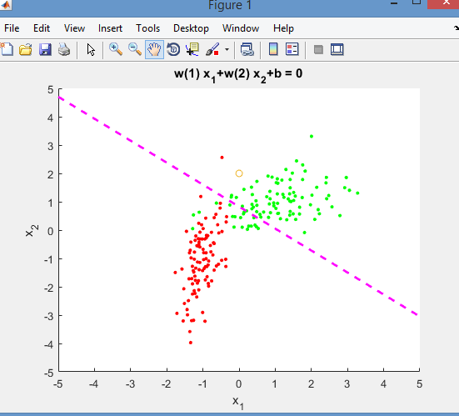

Рисунок 7 - Классификатор для линейно неразделимых классов, решающий задачу квадратичного программирования (14) C=0.1

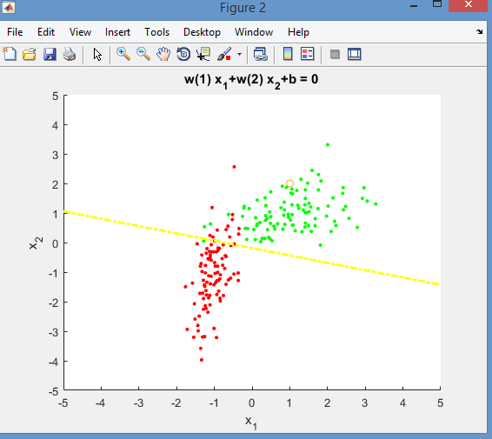

Рисунок 8 - Классификатор для линейно неразделимых классов, решающий задачу квадратичного программирования (14) C=1

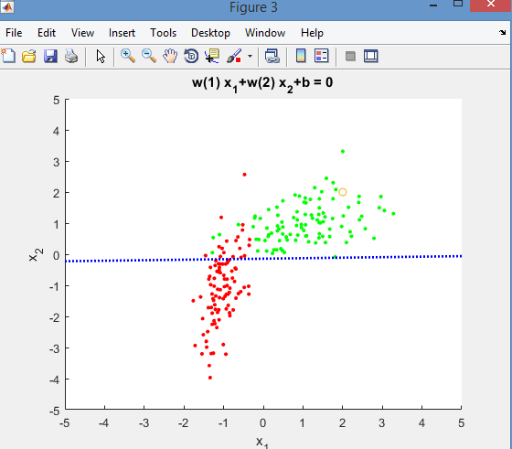

Рисунок 9 - Классификатор для линейно неразделимых классов, решающий задачу квадратичного программирования (14) C=10

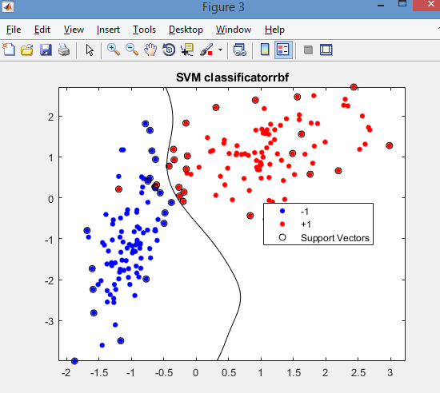

Рисунок 10 – SVM для MATLAB